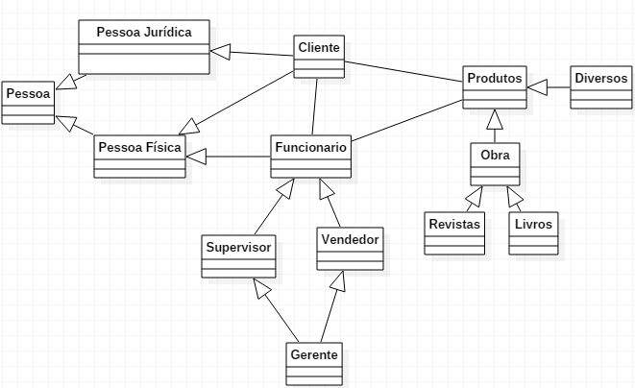

Classe Funcionário:

Atributos:

- Salário

Métodos:

MostrarSalario();

Classe Vendedor:

Atributos:

-

Métodos:

RealizarVenda();

Classe Supervisor:

Atributos:

-

Métodos:

Classe Gerente:

Atributos:

-

Métodos:

DemitirFuncionario(),AdimitirFuncionario(),ModificarPreco();

Classe Pessoa

Atributos:

-Nome; Endereço; Telefone

Métodos:

cadastrarNome(); cadastrarEndereço(); cadastrarTelefone(); mostrarNome(); mostrarEndereço(); mostrarTelefone()

Classe Pessoa Física : Public Pessoa

Atributos:

-CPF; RG;

Métodos:

cadastrarCPF(); cadastrarRG()

Classe Pessoa Jurídica: Public Pessoa

Atributos:

-CNPJ; IE; Razão Social

Métodos:

cadastrarCNPJ(); cadstrarIE(); cadastrarRazaoSocial()

Classe Cliente : Public Pessoa Física, Public Pessoa Jurídica

Classe Livro

Atributos:

-Genero; Volume; Editora

Métodos:

cadastrarGenero(); cadastrarVolume(); cadastrarEditora(); mostrarGenero(); mostrarEditora(); mostrarVolume()

Classe Revista

Atributos:

Edição; Publicador

Métodos:

cadastrarEdição(); cadastrarPublicador();

Classe Obra : Public Livro, Public Revista

Atributos:

Título

Métodos:

cadastrarTítulo(); mostrarTítulo();

Classe Produto: Public Obra, Public Diversos

Atributos:

Preço; Unidade;

Métodos:

cadastrarPreço(); cadastrarUnidades(); modificarUnidades(int ); mostrarPreço(); mostrarUnidades();